Que l’on parte de l’ics ou de la cs on retrouve la même question : la forme : une forme essentielle, vers les réductions eidétiques de structures typiques au centre de la cs, vers des configurations de synthèse perceptive, ou à l’inverse une forme de base, non hiérarchisée, permettant « aux plusieurs voix » incandescentes de l’inconscient de se porter en culture…

C’est ainsi que, qu’ils partent de l’ics ou de la cs, les arts vont se retrouver au niveau de la forme…

Une forme essentielle de la cs, au-delà des réduction de l’impression phénoménologique
Une forme capable de générer toutes les formes, et permettant l’expression des motions de l’ics et des « émotions incandescentes »

Si une œuvre réunit les deux, le cri de l’inconscient et un traitement géométrique, il s’agit du ballet le Sacre du Printemps temps d’Igor Stravinsky, écrit en 1911-1912, et crééé en 1913. (chorégraphie de Nijinsky, Ballets russes diagilev…)

Le sacre
1913 : violence au théâtre des CE. Massacre du printemps écriront les critiques à propos du Sacre du printemps.
On pourrait dire

Le Sacre réunit les deux dimensions travaillées par la psychanalyse et la phénoménologie., l’expression des pulsions violentes, et une réduction géométrique,
D’une part, elle est exactement contemporaine à la publication de Totem et Tabou de freud dont elle retrouve la thématique,
D’autre part, selon adorno, est « « Incontestable sa parenté avec la phénoménologie, exactement contemporaine. Le refus de tout psychologisme, la réduction au phénomène pur, tel qu’il se donne en tant que tel…

Cs et ics ; l’œuvre s’articule en deux volets, comme un diptyque diurne-nocturne : l’Adoration de la terre, le Sacrifice.
D2
Le Sacre du Printemps Igor Stravinsky, 1913.

Symbolique :
Le jour la nuit
Forme :
L’adoration de la terre Le sacrifice
Rythmes :
Temps Lisse (suspension phénoménologique) Temps strié (pulsions)
Mélodie /harmonie :
Géométrisation par « blocs » de notes Voix dissonantes
(l’accord-toltchok ) entremêlées
Cette dualité se retrouve dans le rythme :
« rythme de formes » selon A. Boucourechliev , le Sacre manifeste déjà son impact novateur au niveau de ses écritures rythmiques. M. Marnat observe que « le rythme prend donc la place du chant et bouscule nos habituelles perceptions de la cohérence. Cela se traduit par le rejet de tout accord reposant, les consonances traditionnelles n’ayant plus de légitimité

T.W. Adorno y observe une « dissociation du temps » . La dualité de l’oeuvre apparaît en effet au travers d’une double temporalité. Celle-ci, pour reprendre la terminologie de Pierre Boulez, est rendue par le temps « strié » et le temps «lisse » . Le temps strié correspond à la métrique itérative, la pulsion sur voie de transe. Le temps lisse est celui de la suspension phénoménologique.

Retour à la mélodie de voix obscures, dissonantes, échappées des profondeurs et traitement « cubiste des notes » , par blocs qui s’entrechoquent.
L’exemple probablement le plus spectaculaire est l’usage des agrégats répétés deux cent quatre-vingts fois de « l’accord-toltchok », présenté dans le tableau des Augures et repris pour la Danse sacrale. Si ces blocs sonores empruntent la rigueur cubiste, ils n’en retrouvent pas moins les affres d’une violence pulsionnelle.

Musique de sauvage avec tout le confort moderne, dira Debussy

Mais ce le sacre place en son centre, ce sont les noces barbares de la phéno et de la psychanalyse, de la forme eidétique et de la forme striée des pulsions…

Forme statique ou dynamique

Le grand débat induit par la gestalt est celui de l’inné ou de l’acquis : une forme déjà là, qu’il faudra optimiser par l’éducation, ou une forme psychique construite par l’expérience lors des développements de l’enfance…

Forme statique « déjà là » ou processus de construction formelle ? forme de base immuable ou forme à projeter dans le temps… essence formelle immuable ou processus dynamique de construction ?

Telles sont les deux tendances qui vont non seulement entrer en débat au niveau des sciences humaines au 20ème siècle, mais encore des arts.

De la forme sans temps

Cette question de la forme va pour ainsi dire suivre deux perspectives :
La première sera celle d’une réduction à une forme de base essentielle, une « bonne forme », mais statique, déjà là. Une forme éternelle à toute conscience : telles sera la direction suivie par l’art abstrait , en peinture, ou par la musique avec le sérialisme

L’autre, sera celle au contraire d’une sorte de pro-jection dynamique dans le temps et l’espace…

Passons à la première tendance avec l’art abstrait ; au travers de trois peintres.
Kazimir Malevitch, Piet Mondrian et Wassily Kandinsky.
D3
Décembre 1915, Pétrograd. K. Malevitch déclare le « Suprématisme » en présentant l’exposition « 0,10 ». « Je me suis métamorphosé en zéro des formes, annonce-t-il, je suis arrivé au-delà du zéro, à la création, c’est-à-dire au suprématisme, nouveau réalisme pictural, création non objective » .

Avec le célèbre Carré noir sur fond blanc (1913), ce « degré zéro » est celui d’une entité formelle à laquelle se résume l’oeuvre. Tout volume et toute profondeur sont évacués au profit d’une forme unique que donne la simplicité extrême ou « suprême » d’une figure géométrique de base.

Croix noire sur fond blanc (1915),
D4
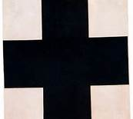

Carré blanc sur fond blanc (1918),

les titres sont significatifs quant à décrire les tableaux, les mots se trouvant alors limités à la seule indication de la configuration des toiles.

La libération picturale que revendique le suprématisme cherche en effet à restituer une totale autonomie langagière à la peinture, devant lui permettre de « parler dans sa propre langue » . Cette autonomie est celle de la structure même de la forme, réduite à son ossature la plus basique, à sa « bonne forme » -au sens geltaltiste, première.

C’est également sur une radicalisation de la forme, sur un effet de réduction à des formes premières, que se fonde l’oeuvre de P. Mondrian avec son « Néo-plasticisme », défini en 1920.

Au début mondrian est expressionniste : l’arbre rouge..

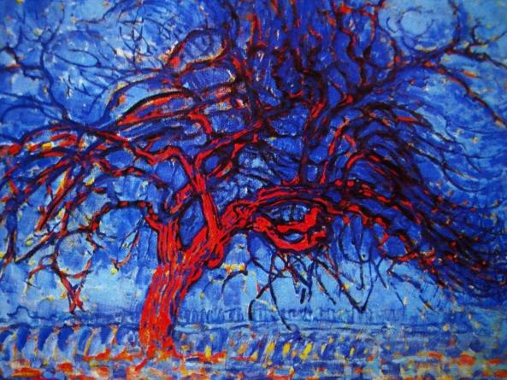
Arbre rouge, 1909

Puis viendront les premières Composition - ainsi le peintre intitule-t-il la majeure partie de ses toiles en les numérotant -, amorcées en 1913, où son esthétique va afficher une autre voie que celle du suprématisme

Les principes du néo-plasticisme demandent déjà l’emploi exclusif de lignes droites se coupant à angle droit (utilisation des horizontales et verticales selon ce que le peintre nomme le « plus-minus »),

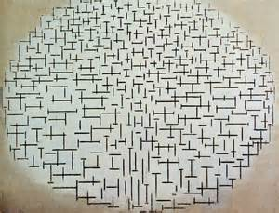

Puis une recherche des oppositions chromatiques,

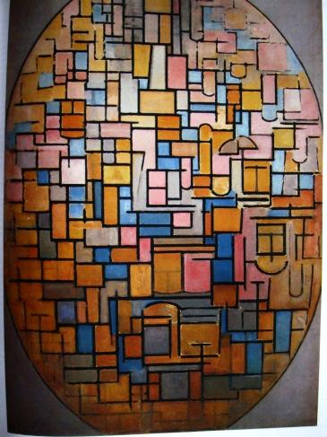

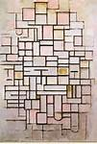
La forme n’est plus présentée selon l’irréductibilité « toute faite » d’un motif unique, tranché par un effet de contraste noir/blanc. En revanche, elle est insérée dans le jeu d’une structure complexe où, comme le dit l’artiste, « chaque partie reçoit sa valeur visuelle du tout et le tout la reçoit des parties » .

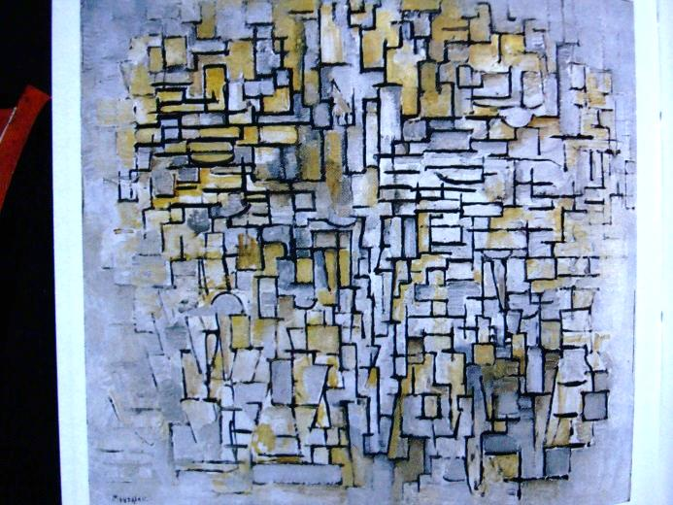

Puis un décentrement sur des asymétries. De tels procédés permettent d’instaurer une totalité irrésolue, un espace en quelque sorte inachevé, ouvert, suggérant son complément hors du tableau (asymétrique) ,donc dans et par le champ subjectif de l’organisation mentale qu’opère le spectateur. Dans ce sens, et à l’inverse du suprématisme, les toiles de P. Mondrian ne peignent pas directement la « bonne forme ». Elles en fournissent bien davantage la condition de réalisation perceptive.
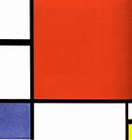

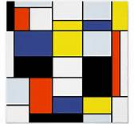
« Pure représentation de l’esprit humain, l’art s’exprimera, espérait P. Mondrian, dans une forme esthétique purifiée, c’est-à-dire abstraite » . La valeur universelle que le suprématisme confère à la forme épurée bascule ici dans le champ invisible et « abstrait » d’une conscience transcendantale. La « renaissance consciente, écrit le peintre, a pour corollaire la plastique abstraite, l’homme adhérant uniquement à ce qui lui est universel » .

Cette aspiration universalisante des peintres de l’abstraction se retrouve pleinement dans le spiritualisme de W. Kandinsky. En 1910, alors qu’il commence ses premières toiles abstraites, l’artiste écrit son ouvrage Du Spirituel dans l’art, et dans la peinture en particulier. Il y énonce le principe esthétique « d’une nécessité intérieure » de l’œuvre qui définit le contenu de l’art abstrait.

Pourtant, la visée rejoint là aussi une « structure typique » et apriorique, que le peintre réfère à une propension existentielle de l’Esprit : L’art abstrait ouvre une « construction (“ géométrique ”) non évidente, qui ne saute pas aux yeux (...), cachée, qui se dégage insensiblement de l’image et qui est, par conséquent, moins destinée aux yeux qu’à l’âme. Cette construction cachée peut être constituée de formes apparemment jetées au hasard sur la toile (...) ce qui, ici, est extérieurement décousu est intérieurement fondu en un tout »

Ligne brisée, 1923
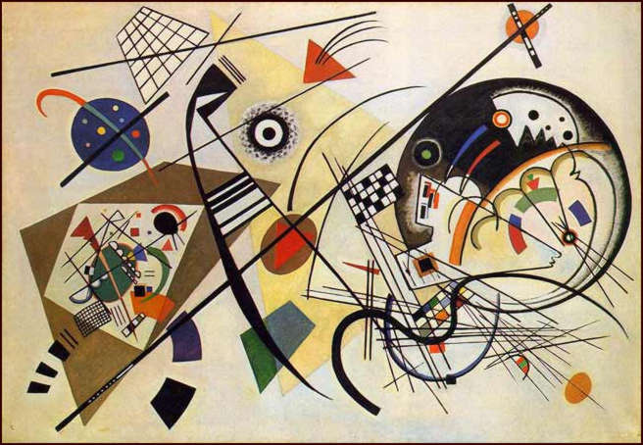
Cette « fusion en tout » n’est rien d’autre que ce que vise le tableau : les structures de synthèse de notre conscience perceptive
La « bonne forme » que le suprématisme de K. Malevitch donne d’emblée, que P. Mondrian suggère virtuellement dans le projet de sa « renaissance consciente », devient désormais située pour le spiritualisme Kandinskien dans l’anima profonde, voire « latente », de cette « construction cachée ».
Ainsi W. Kandinsky propose-t-il deux principes pour que cette « construction cachée » puisse se donner. Déjà, celui d’un affranchissement à l’égard des figurations réalistes et des « formes naturelles »

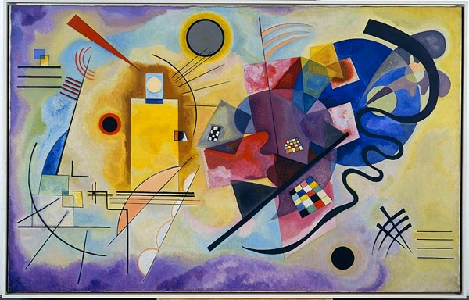
Jaune, rouge, bleu , 1922
Mais d’autre part, le peintre appelle à une démarcation envers le temps, comme si la nécessité intérieure de la forme appelait à un champ « détemporalisé ». Les « formes temporelles, écrit-il, sont (...) relâchées, afin que l’objectif [de l’art abstrait] soit exprimé plus clairement » .
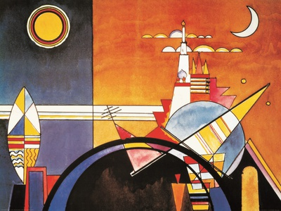
comme l’observe Frank Popper au sujet de ses contrastes noir/blanc, annonce un « mouvement non plus dynamique mais statique et figé » . La forme est alors affirmée dans une permanence essentielle, en tant que structure « déjà là », éternelle, dégagée de tout temps comme de tout contenu manifeste.
Malévitch : « bonne forme » posée d’emblée (carré noir sur fond blanc)
Mondrian : « bonne forme » hors du tableau, mise en œuvre par les dissymétries de celui-ci.
Kandinsky : « bonne forme » dans la « nécessité intérieure » ou « ce qui, ici, est extérieurement décousu est intérieurement fondu en un tout »

Séries dodécaphoniques

Cette permanence d’une forme de base qui rejette le temps, va se retrouver à la même époque dans le projet de musique sérielle d’A. Schoenberg.

« Hélas, mon pauvre garçon, tout est fini » chante le célèbre air viennois O du Lieber Augustin qu’A. Schoenberg cite dans son Second Quatuor à cordes op.10, composé en 1907-1908.
Ce tout est fini s’accorde dans l’oeuvre de schoenberg à une fin de la période expressionniste au profit d’une radicalisation de la forme, tout comme chez Mondrian qui passe de l’arbre rouge à ses Compositions.

On se souvient du premier quatuor, où l‘atonalité affranchit les « voix » incandescentes de toute censure, où elles peuvent se porter à la réalité musicale.

Le problème technique posé va être de systématiser une forme permettant cci durant toute une composition. Il faut trouver une nouvelle forme musicale qui ne soit pas « barrante », mais au contraire qui puisse laisser éclore toutes les profondeurs musicales. « Il peut, écrit le musicien en 1925, se poser la question de savoir s’il est possible d’atteindre à l’unité et à la fermeté formelle sans le secours de la tonalité »
Ainsi faut-il éliminer toute hiérarchie entre les notes, et trouver une forme musicale « de base », à savoir non hiérarchisé qui va être posée avant l’œuvre.

Telle sera l’idée du dodécaphonisme sériel, qui vient d’ailleurs d’un autre viennois, contemporain d’A. Schoenberg, Josef Matthias Hauer, instituteur et musicien autodidacte. Celui-ci publie d’ailleurs en 1920 De l’essence du fait musical, manuel de musique atonale. J. et avait imaginé de fonder les compositions sur une série de note non hiérarchisées. Cette série est posé avant la composition –a priori formel- et sera déclinée par celle-ci.

Tel est ce que schoenberg va appliquer, dès 1915.

Comment procéder : il faut poser une série de notes non hiérarchisée

Deux règles ;
- on doit utiliser les 12 ½ tons (dodécaphonique)
- interdiction de répéter deux fois une même note, qui se hiérarchiserait alors, tant que les 11 autres n’ont pas été utilisées (abolition de la répétition)
une fois la série construite, elle est déclinée verticalement et horizontalement selon les figures du contrepoint
normal, en écrevisse, croisé, croisé inversé.

La série révèle ainsi une vocation de synthèse formelle qui réalise « l’unité de l’espace musical » et « exige une perception absolue et unitaire »
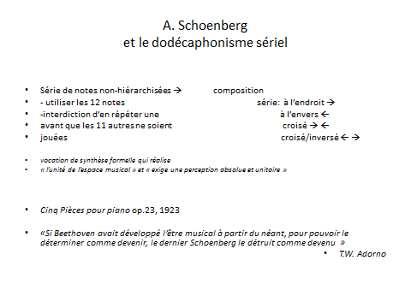
Audio 1923, aux premières compositions totalement basées sur la méthode de « douze sons » : la Valse des Cinq Pièces pour piano op.23 et la Suite pour piano op.25.

Mais un problème se pose ; l’abolition de la répétition et du temps musical.
Ainsi, comme l’observe adorno, la musique sérielle opère-t-elle selon « des plans sonores statiques, stables en eux-mêmes, ne permettant qu’un assortiment parmi les douze demi-tons, et qui subitement se changent en d’autres plans » . Sa loi implique, conclut T.W. Adorno, « la fin de l’expérience du temps musical » , indiquant alors un « état d’anhistoricité musicale »

Le temps musical, fondé sur la répétition (le rythme) permet selon m imberty de conjurer la mort, les angoisses de vieillissement en donnant une maîtrise symbolique de la temporalité, par la répétition. La répétition est un « travail de l’angoisse » , travaille l’angoisse en la compensant.
Lever la répétition, c’est lever la possibilité même de ce travail de l’angoisse, c’est l’angoisse suprême, l’angoisse d’une angoisse qui ne peut être compensé où s’affirrme la mort et le désespoir… on ne sera pas surpris du contexte historique de la musique sérielle, à une même époque où freud découvre la pulsion de mort : la vienne gagnée par l’antisémitisme et l’holocauste annoncé.
« Si Beethoven avait développé l’être musical à partir du néant, pour pouvoir le déterminer comme devenir, écrit T.W. Adorno, le dernier Schoenberg le détruit comme devenu »

Forme, processus, temps
Contre ces formes statiques, sans temps, on voit d’autres artistes répondre, qui, à l’inverse, vont projeter la forme dans le rythme, de dynamisme et le processus.

En peinture, ce sera le cas de r delaunay.
A l’origine, il brise les Tour Eiffel dans un cubisme qu’apollinaire qualifie « d’orphique »
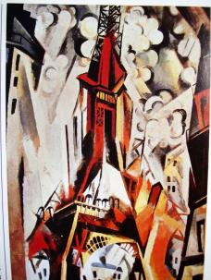

La tour eiffel, 1909

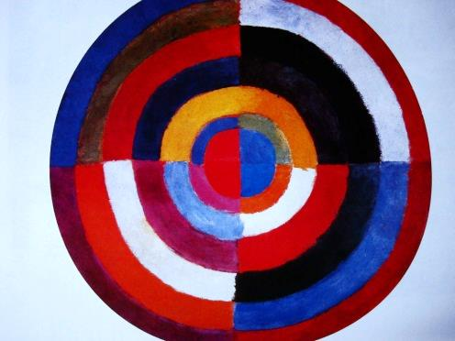

En 1912, l’artiste, alors âgé de vingt-sept ans, présente son Disque, élément qui se retrouvera de façon récurrente dans toute son œuvre future.
C’est ainsi, par l’oscillation des couleurs et des oppositions de « leur contraste simultané » , que R. Delaunay insuffle une mobilité à la forme. Toutefois, le Disque de 1912 laisse la « bonne forme » prendre rapidement le pas sur le dynamisme des couleurs, la fixant en quelque sorte par la solution perceptive due à l’unicité du motif. Or, à partir du Disque, R. Delaunay emploie dans ses oeuvres suivantes un procédé qui renforce le mouvement et empêche toute stabilisation. Il « sort » de la forme du disque unique pour projeter plusieurs disques dans l’espace de la toile.
Telle paraît être la préoccupation sous-tendant la majeure partie de l’oeuvre de l’artiste depuis son premier Disque. Le « destructeur » de la toute récente Tour Eiffel se veut un peintre de l’époque moderne, du mouvement et de la vitesse comme en attestent ses sujets : l’aviation - Hommage à Blériot - (1914) –

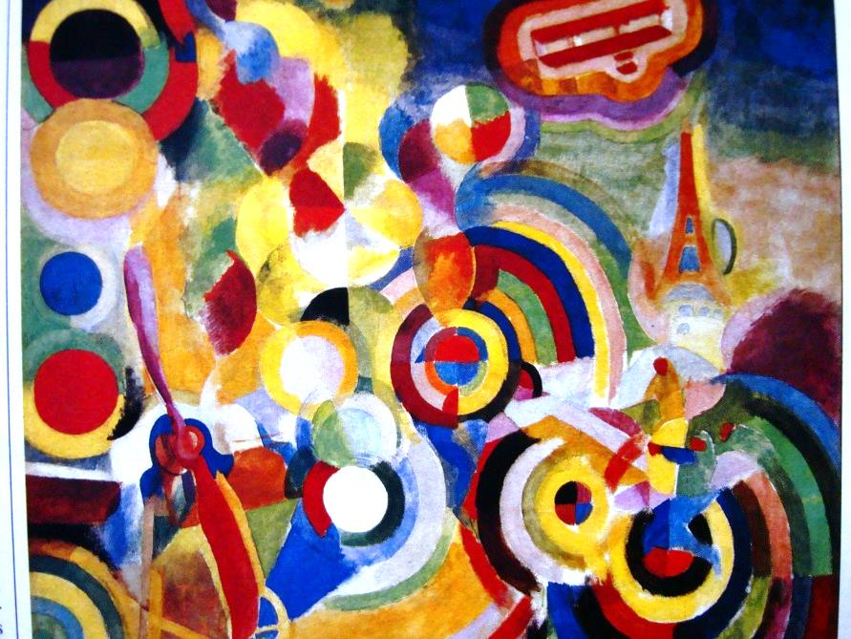

Manège à Cochons
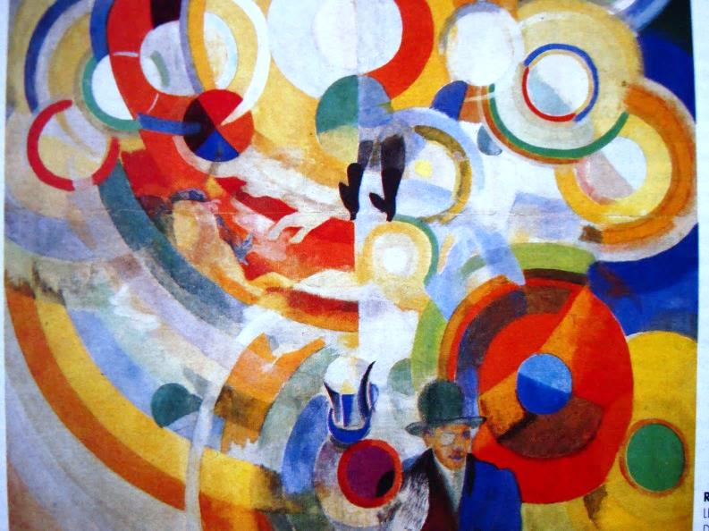

Puis les disques vont s’abstraire pour devenir de purs rythmes abstraits
Rythmes

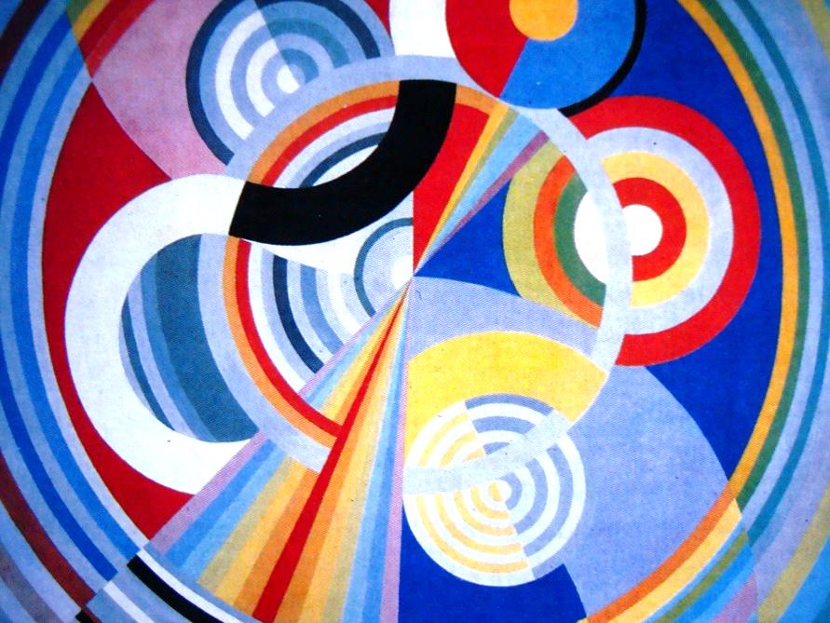
Peindre le dynamisme, projeter la « bonne forme » dans l’espace et le temps, restituer le flux de la chronologie vis-à-vis de l’acte perceptif, R. Delaunay redonne à l’opération de synthèse picturale une autre « forme fondamentale » qui se prête à rejoindre alors la réflexion husserlienne : la conscience du temps. « Le tableau bouge littéralement, note P. Francastel, entraînant dans notre esprit une activité esthétique, qui est à la fois jouissance et intelligence » .

Si cette projection dans le temps chez R. Delaunay répond en large part au statisme de l’art abstrait, elle se retrouve aussi en musique auprès de l’oeuvre d’Edgar Varèse qui semble, là également, contrecarrer l’atemporalité de la préformation sérielle.

Les projections prismatiques d’Edgar Varèse

Edgar Varèse fut un lecteur bien attentif des travaux du physicien, acousticien et physiologiste allemand Hermann von Helmholtz. Le musicien montre d’emblée un intérêt très prononcé pour la base de la texture sonore, pour le son « fondamental ».

Anecdote ny (sirènes)
Mais ce qui est alors visé c’est le processus du son, comment le son se spatialise, se projette dans l’espace et se rythme. D’où l’attachement du compositeur aux rythmes, aux percussions.
« Le rythme en musique, écrit le compositeur, donne à l’oeuvre non seulement la vie, mais la cohésion (...) il a fort peu à voir avec la cadence (...) le rythme, dans mes œuvres, provient des effets réciproques et simultanés d’éléments indépendants qui interviennent à des laps de temps prévus, mais irréguliers. Ceci correspond davantage à la conception du rythme en physique et en philosophie, c’est-à-dire, une succession d’états alternatifs, opposés ou corrélatifs

Ionisation, écrite en 1931-1932 pour orchestre de treize percussions et deux sirènes.
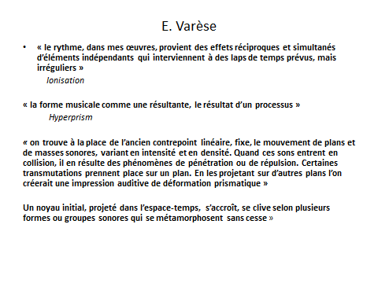

Mais d’où l’attachement au processus. Il ne s’agit pas de poser une forme déjà là, comme la série chez schoenberg, que déclinera ensuite la composition, mais au contraire de suivre un processus où la forme apparaît au terme du développement. Le compositeur écrit qu’il conçoit « la forme musicale comme une résultante, le résultat d’un processus » par lequel chacune de ses oeuvres « découvre sa propre forme » .

Ceci se retrouve particulièrement dans la pièce pour ensemble à vents et percussions Hyperprism, écrite en 1922-1923. « Le point de départ, c’est la quatrième dimension, le côté prismatique » affirme le compositeur .
Fasciné par les effets de la lumière dans les prismes, le musicien applique à l’espace sonore le principe de la décomposition optique. Tout comme ses contemporains, E. Varèse désenclave la forme musicale de son cadre traditionnel, mais alors en la projetant déjà dans une spatialité sans limites. Hyperprism donne en effet un mouvement de diffractions où, selon O. Vivier, « les sonorités seraient comme soumises à des décompositions sonores, des éclatements, pour obtenir des fulgurances qui se trouveraient libérées des parallélismes et des symétries traditionnelles » .

Le procédé utilisé repose sur ce qu’E. Varèse nomme la « déformation prismatique ». L’écriture fait appel à des blocs, proches du Sacre, de masses sonores en mouvement. Leur variation crée des espaces de collision, de répulsion et, selon la terminologie du musicien, de « transmutation ». Dans « mon œuvre, écrit-il, on trouve à la place de l’ancien contrepoint linéaire, fixe, le mouvement de plans et de masses sonores, variant en intensité et en densité. Quand ces sons entrent en collision, il en résulte des phénomènes de pénétration ou de répulsion. Certaines transmutations prennent place sur un plan. En les projetant sur d’autres plans l’on créerait une impression auditive de déformation prismatique » .
Audio hyperprism

La musique est un processus de réalisation formelle dans l’espace et le temps, opposé à la préformation sérielle qui ne laisse plus de temps. La structure prismatique, à la fois synthèse et mouvement, réintroduit la dimension du temps au travers de la mobilité fractionnante des éléments qu’elle spatialise. Pour reprendre la métaphore que cite E. Varèse, de même que la cristallisation résulte de l’agencement de molécules de base, c’est de ces dernières que part la composition. Celle-ci est établie sur la base d’un noyau initial, projeté dans l’espace-temps, qui « s’accroît, se clive selon plusieurs formes ou groupes sonores qui se métamorphosent sans cesse » .

Forme stable, et sans temps, ou prise en compte du temps qui ramène la question du devenir, mais aussi de la mort.
Grand débat ; l’inné, l’acquis, la psychologie de structures mentales déjà là contre la psychologie constructiviste (piaget)

Cette question sera au centre de la psychanalyse, que cherchent les pulsions ? la levée de la tension, autrement dit la mort.
Le temps de la pulsion , Eros, ramène vers Thanatos.
Ce sera aussi la grande question que posera, dans une persepctive fort différente, Heidegger, dans Etre et temps
L’être (Dasein) est toujours pro-jeté dans un temps qu’il lui faut assumer. Il ne peut le faire qu’en « regardant droit dans les yeux la déchirure absolue » (phrase de hegel et non de heidegger)

Soit l’homme se fige, sans temps, soit il accepte son devenir , et connaît la mort… vieille angoisse très révélatrice de ce qui s’amorce dans les années 1940…

BOUCOURECHLIEV, A., Igor Stravinsky, op. cit., p.95
ADORNO, T.W., op. cit., p.192
Cette référence renvoie ici à l’analyse présentée in : BOUCOURECHLIEV, A., Igor Stravinsky, op. cit., p.96
Cité in : FERRIER, J.-L. (sous la dir. de), L’aventure de l’art au XX° siècle, op. cit., p.339
op. cit., p.159
Cité in : Encyclopédie Larousse, p.8110
Cité in : FERRIER, J.-L. (sous la dir. de), L’aventure de l’art au XX° siècle, op. cit., p.175
op. cit.
KANDINSKY, W., Du spirituel dans l’art, et dans la peinture en particulier, op. cit., p.112
op. cit.
POPPER, F., L’art cinétique, Paris, Gautier-Villars, 1970, pp.57-58
op. cit.
op. cit., p.91
CABANNE, P., Le cubisme, op. cit., p.64
FRANCASTEL, P., Histoire de la peinture française, op. cit., p.324
op. cit., p.49-50
Cité in : VIVIER, O., Varèse, Paris, Seuil, 1973, p.44
op. cit.
op. cit., p.45
op. cit., p.50

